# 测试结果与工作安排

输入信号是逐渐增大的，从10pA到1mA,响应时间小于50ms以内

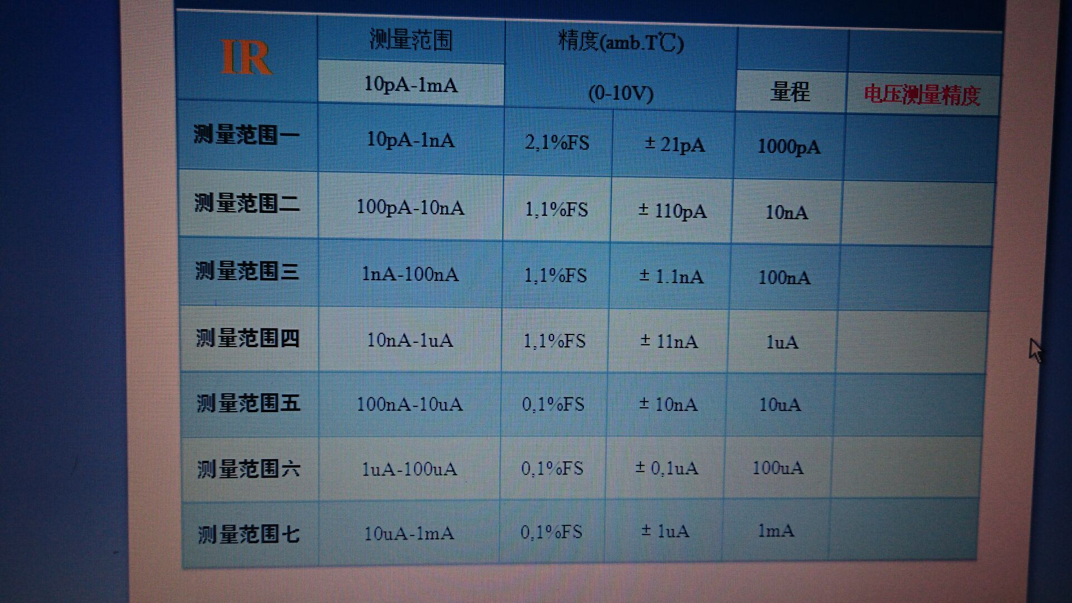

## 一．测试报告

全部采用3.162fA对数截距进行测量，5V单电源供电。

测试了不同量程，不同的步进输入信号来对对数放大器的性能，精度进行测试，测量数据已在EXCEL中进行了处理，结果显示每一次测量数据产生的误差大都都达不到Rolls-Royce手册中精度要求,测量数据已经在EXCEL中进行了处理测量误差在excel表中已经算出。

## 疑点：

### 1）计算方式：



*VY=0.2,Iz=3.162fA*

这种计算方式是否合理，还是采用

按道理两种应该是一样的，这个有区别没有？

### 2.法则一致性



关于输入范围和法则一致性，不太懂，如果按照我的需求，我该怎么从理论计算精度是否满足我的需求？

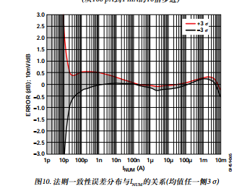比如根据这个能否从理论上进行计算。

### 3.如果截距可以调试，那么我能否根据我的量程要求进行配置从而提高输出精度？

### 4.对数输出有没有好的校准方式，能够保持长期的稳定性。

4.